Caro franco,
Eccomi di ritorno e finalmente con le chiappe a casa, non certo per la noia dei lunghi voli, quanto per la stanchezza del viaggio e i molti impegni in 9 giorni di tour - businnes negli Stati Uniti.
Come ti avevo anticipato , l’azienda ci ha spedito nell’altra parte di globo a vedere che cosa succedeva ( mi occupo di abbigliamento ) ed ecco che cosi’ mi si e’ presentata l’opportunita’ di volare , fare qualche foto e raccontare la mia esperienza su e giu’ per gli aerei e nel casino dei grandi aeroporti .
Il viaggio prevedeva le seguenti tratte :

VENEZIA – PARIGI
PARIGI – CHICAGO
CHICAGO – LAS VEGAS
LAS VEGAS – LOS ANGELES
LOS ANGELES – MIAMI
MIAMI – PARIGI
PARIGI – VENEZIA

Bene , tutti a bordo e che il viaggio inizi !!!

E’ Domenica 28 Agosto la partenza per Parigi e’ prevista alle ore 10:05 .
Purtroppo il tempo a Venezia non e’ dei migliori .

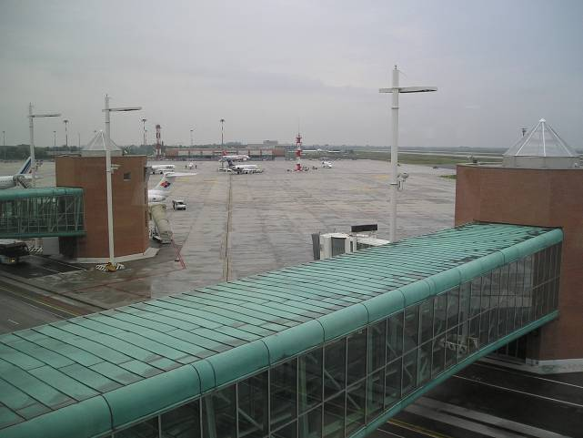.
Il nostro aereo e’ un A320 di Air France .
Ho la fortuna di lavorare in un azienda molto solida economicamente e questo ci da’ la possibilita’ di volare in businnes . Vi posso garantire che e’ un gran privilegio , non tanto per il prestigio , quanto per la schiena !!

Il volo non ha storia , decollo regolare , qualche leggera vibrazione ma poi fuori dalle nuvole tutto tranquillo .
Solo un piccolo ma seccante inconveniente : le pile della mia digitale sono a zero .
Arrivo a Parigi e acquisto delle normali pile AAA , carico la macchina e questa se le beve come una Porche potrebbe asciugare un bicchiere di benzina !!! Cominciamo bene !!
Ma il tempo stringe e mi devo affrettare a prendere il volo per Chicago .
Mi aspetta un bellissimo A340 che prevede in 9 ore e 15 di scaraventarmi dall’altra parte dell’oceano .
Il comfort e il servizio sono ineccepibili .
Cercando di essere il piu’ convincente possibile chiedo allo steward se e’ possibile visitare il cockpit , ma con aria quasi indispettita mi dice che per ragioni di sicurezza non se ne parla nemmeno .
E intanto tra il disappunto e la delusione il mio volo continua . Oggi l’oceano e’ buono e il tempo ci permette di ammirare la Groenlandia , che attraversiamo nella sua parte piu’ meridionale , irradiata da un sole meraviglioso !
Mi maledico da solo nell’essermi dimenticato di ricaricare le pile !!!!!!!!!!!
Arriviamo a Chicago , prima dell’atterraggio cerco di individuare l’aeroporto minore dove tutti noi siamo decollati almeno una volta con FS2 , ma la foschia del lago non mi permette di vedere granche’ !
Atterraggio pesante , appoggiamo l’anteriore con una botta che non nascondo mi ha preoccupato .
Cio’ nonostante continuiamo fino al gate e fine del volo .

Martedi 30 Agosto, il Chicago – Las Vegas e’ previsto alle ore 08:05 del mattino . Una levataccia da paura . Per fortuna lo scompenso del fuso mi da una mano .
Mi aspetta un Boeing 757 di American Aerlines ! Salgo decolliamo e mi addormento !!!
Dopo circa un’ora mi sveglia il mio collega e mi ricordo che questa volta la digitale e’ pronta a fare fuoco !!
Siamo a FL 350 ed ecco il meraviglioso panorama
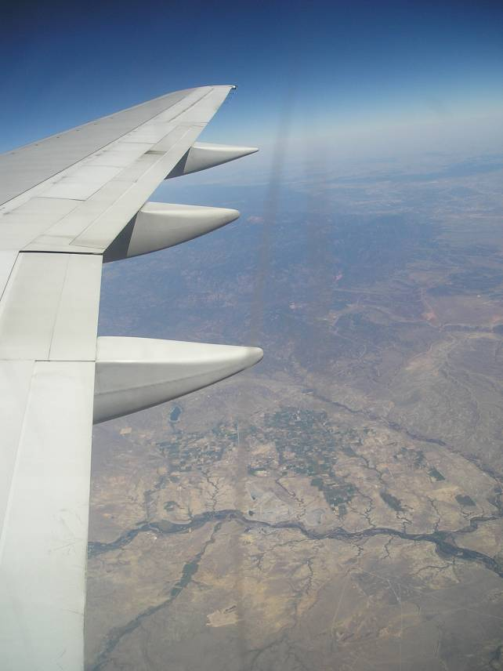

Il volo dura circa 4 ore , tranne una leggera turbolenza a meta’ tragitto tutto si svolge regolarmente .
Iniziamo la discesa e il deserto che ospita Vegas incomincia a farsi notare . Lo spettacolo e’ mozzafiato e i colori veramente notevoli .Ci prepariamo all’atteraggio

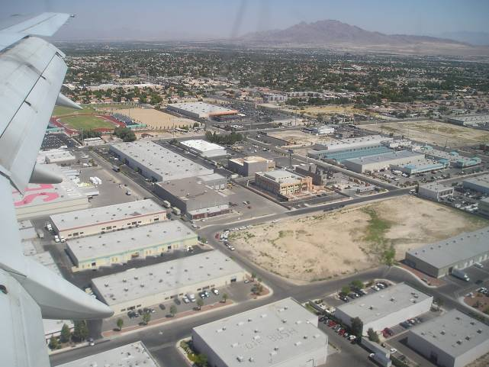

e siamo pronti a sbarcare in una delle citta’ piu’ incredibili , strane , finte e bizzarre che io abbia mai visto . Un paio di giorni di lavoro e poi via verso Los angeles .

Giovedi’ 1 settembre , altro volo .
Sara’ una tratta breve , nel giro di 45 / 50 minuti dovremmo raggiungere L.A.
Oggi si vola con un Super 80 sempre di A.A .
Una breve rincorsa e su come un missile , mi giro dalla fila 2 e mi sembra di vedere gli altri passeggeri in un baratro .
La vista e’ sempre eccitante !

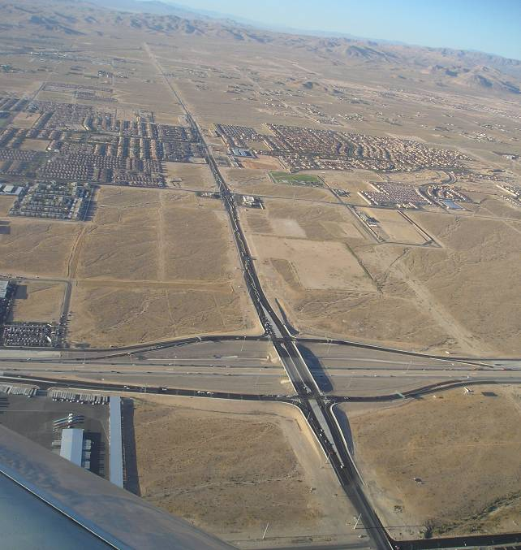

Effettivamente questo viaggio e’ davvero breve , saliamo a FL 320 e neanche il tempo di gustarsi la crociera che iniziamo la discesa .
Nell’avvicinamento a L.A. lo spettacolo e’ grandioso . Un mare di nuvole ricopre l’intera area e rende suggestivo l’avvicinamento .
L’ingresso nello strato nuvoloso ci regala un’emozione non gradita da tutti !! Un forte scossone e mi sembra che lo stomaco si stacchi dalla sua sede naturale . Quanti piedi abbiamo perso di quota ?
Il comandante rassicura tutti dicendo che e’ tutto sotto controllo .
Incominciamo a vedere il suolo . Tra qualche attimo atterreremo .

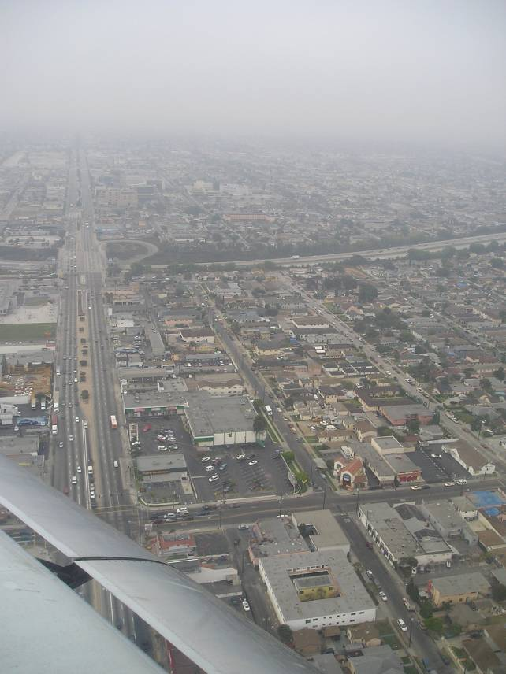

Morbidi morbidi sulla pista di L.A.

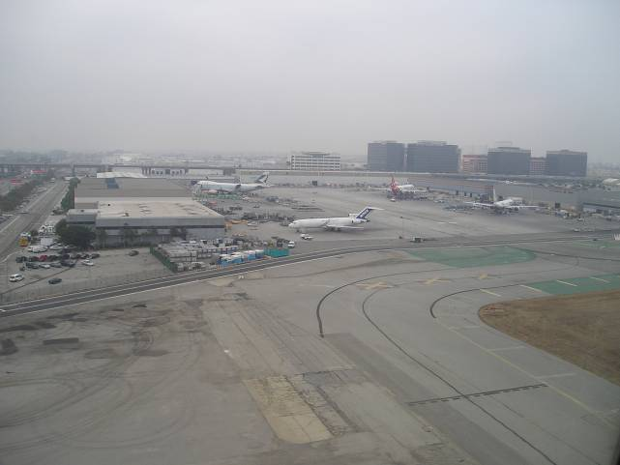

Speriamo solo che il tempo non si mantenga nuvolo per i prossimi giorni .
Los Angeles promette un sacco di cose interessanti …. E per niente al mondo me le voglio perdere .

Era in programma una tappa , per oggi Sabato 3 settembre , da Angeles a Dallas , ma siamo costretti a cambiare i nostri programmi .
Faremo un grande balzo e ritorneremo sull’altra costa !! Precisamente a Miami .
Ci aspettano poco piu’ di 5 ore di volo .
Sara’ sempre American Aerlines con la quale faremo la tratta e un bel 767 ci attende al gate .
Aspettando di partire , la giornata e’ splendida , faccio alcune foto a esemplari meravigliosi :
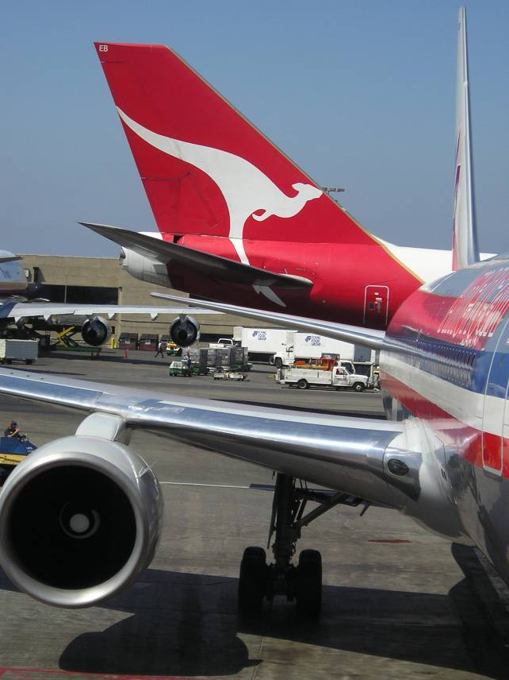

L’aeroporto e’ un andirivieni di aerei grossi e piccoli , tutte le compagnie piu’ importanti , Europee e non hanno un loro aereo parcheggiato qui , appena arrivato o in attesa di partire :
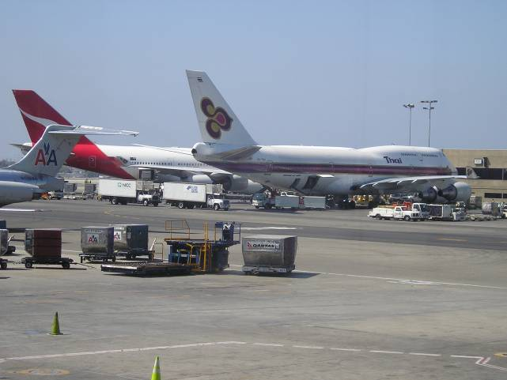

Penso che valga la pena passare una giornata in questo Hub , magari gironzolando tra i gates e i piazzali !!
Ho la netta sensazione che pero’ non ce ne sia la possibilita’ . Pazienza , al momento mi accontento delle foto .
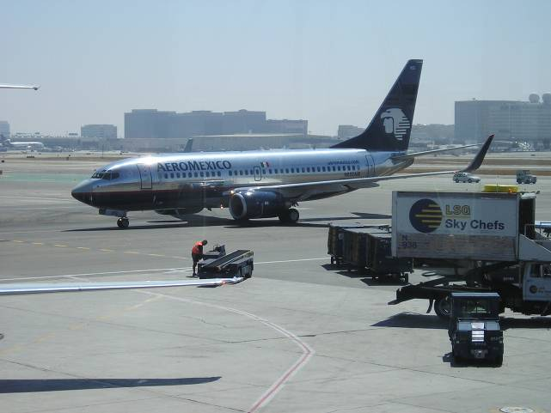

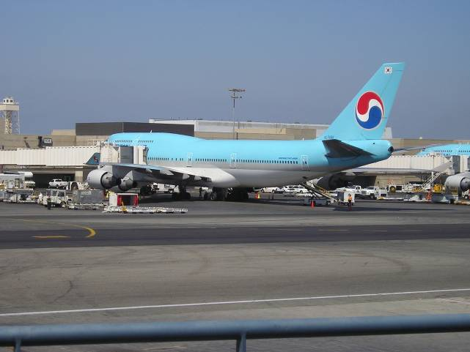

Purtroppo non sono riuscito a documentare il volo da L.A. a Miami , ero su un posto corridoio e l’aeromobile pieno da far paura .
Sono solo riuscito a fare questo scatto per gentile concessione di un ragazzo di Miami che gentilmente mi ha permesso di puntare la macchina dal suo finestrino !!
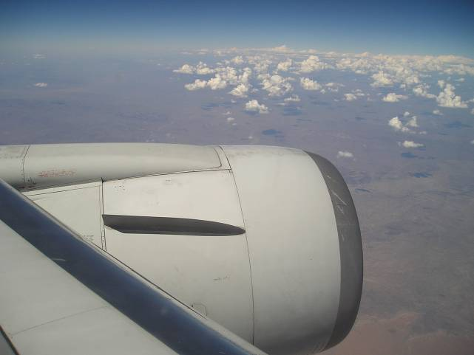

Ho tentato ancora una volta , prima del decollo , di chiedere il permesso di visitare la cabina , ma gli Americani non ci sentono !!!

Martedi’ 6 Settembre , e’ ora di ritornare a casa .
Tratta prevista Miami – Parigi , sara’ un vecchio >Boeing 747 – 400 a fare servizio .
La partenza e’ prevista per le ore 17:40 locali .
Arrivando in aeroporto riesco a cogliere alcune immagini di aerei che stanno atterrando e alcuni fermi al gate .
Purtroppo la giornata e’ pessima . Chissa’ perche’ nella mia testa sento una vocina che mi dice che ci saranno sorprese .
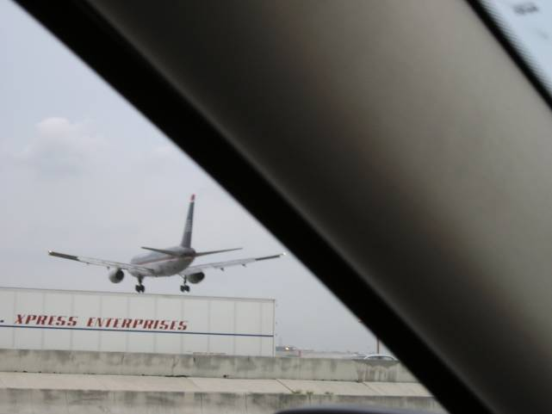

Saranno forse i nuvoloni temporaleschi che si addensano sull’aeroporto o le notizie di questa mattina , circa la depressione che si sta formando al largo della Florida ??
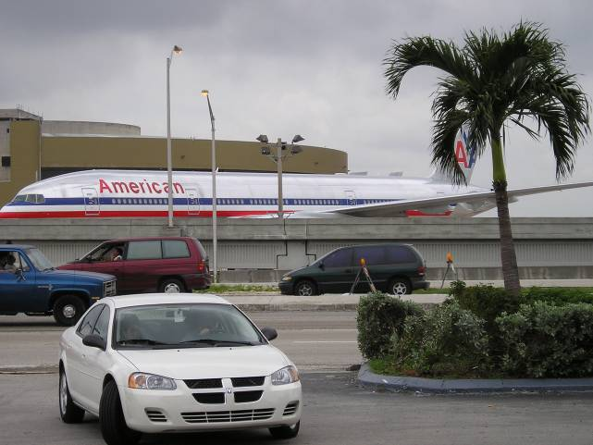

Confido in Eolo e spero ci regali buon vento !!
Siamo a bordo , ci aspettano circa 9 ore di volo , in realta’ saranno solo 8 e 30 .
All’imbarco mi chiedono se preferisco il ponte superiore o inferiore . Opto per la prima proposta , ma non ve lo suggerisco , la vista dai finestrini e’ piu’ ridotta .

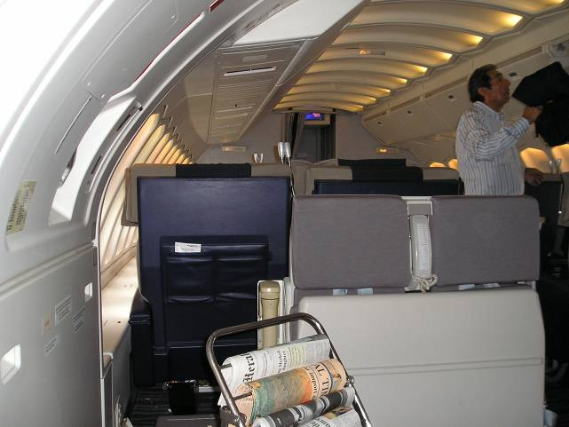

Bene , seduto nella fila 65 A aspetto il momento del decollo .
Partiamo in orario e il tempo continua a fare i capricci .
Queste zone sono davvero strane , infatti il tempo di rullare e portarci in testata pista , che appare un raggio di sole !!
Allineati e pronti al decollo ! Anche se anzianotto , i 4 motori di questo bestione spingono in maniera cosi’ poderosa , che regalano sempre una bella emozione !
Rotazione e inizia la nostra salita :
il tempo sembra tenere , ma …………….. Eolo ci sta preparando un bello scherzetto .
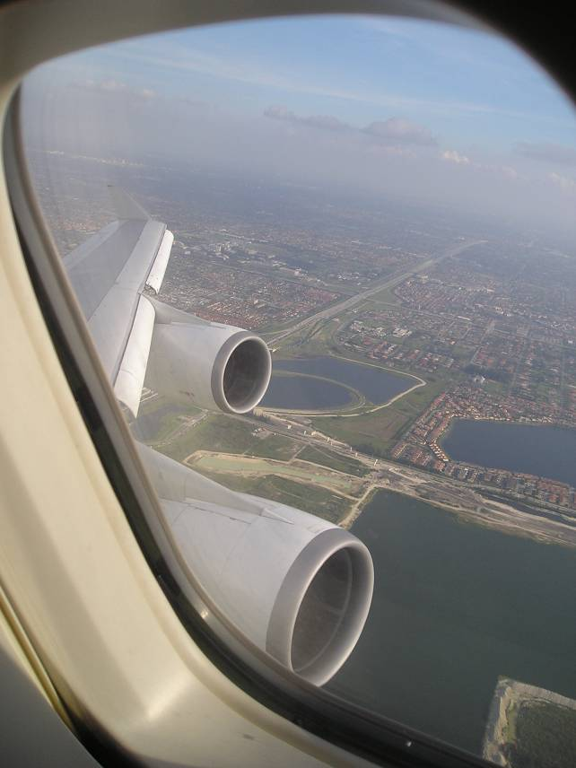

Certo che tutte le volte che penso che un bestione come questo , sembra non faccia fatica a staccarsi dalla madre terra , verso il padre cielo , mi coglie una specie di commozione mista a rispetto e ammirazione per gli uomini che hanno progettato macchine cosi’ straordinarie e potenti .

Continuamo a salire e dopo circa 15 minuti di volo iniziamo a puntare prua a Nord .
Il tempo peggiora e ci troviamo in mezzo a formazioni di nuvole che ci fanno sobbalzare non poco .

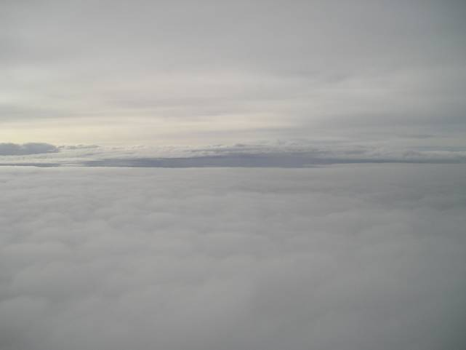

Hostess e steward sono costretti a sospendere le loro attivita’ . Il segnale di cinture allacciate non accenna a spegnersi , anzi , sembra che il colore ambrato delle sue luci abbia assunto una tonalita’ ancora piu’ cupa e profonda .
Del resto lo sapevo , la vocina me lo diceva , Eolo ci sta aspettando .
Ho la netta sensazione che oggi sia incazzato e non poco !!! Forti raffiche di vento , o almeno credo , ci fanno saltare come canguri . Non vi nascondo che ero un po’ in ansia .
Ma la sorpresa finale ci stava attendendo di li’ a poche miglia .
Sembrava si fosse normalizzata la situazione , quando uno scossone improvviso ci ha fatti sobbalzare verso l’alto per poi farci ripiombare verso il basso . Non so quanta quota abbiamo perso , ma il salto a L.A. in confronto era una piacevole emozione .
I pochi oggetti che avevo sul bracciolo ( camera compresa ) sono schizzati da tutte le parti .
Dicono che ci si deve preoccupare quando a preoccuparsi sono le hostess e gli steward . Il nostro equipaggio era saldamente ancorato ai seggiolini , ma tutto sommato mi sembravano abbastanza sereni !!!
Professionalita’ e nervi saldi !! Ecco quello che ci vuole !!
Io pero’ ho avuto strizza .
Non sapevo pero’ che Air France nei suoi biglietti di businnes class regalasse anche il giro sulle montagne russe !!
Ammirevole .
Fortunatamente il signore dei venti ha deciso che per oggi poteva bastare , e come risarcimento ci ha voluto regalare un meraviglioso tramonto :

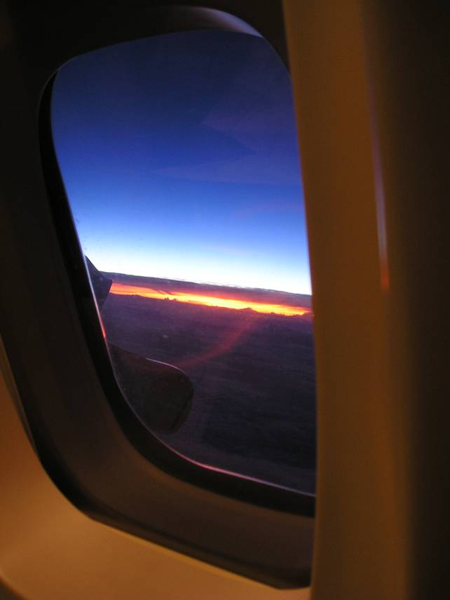

La notte si avvicina , giu’ il sedile , copertina e cuscino nella speranza di dormire qualche ora .
Mi svegliano le luci che sono state accese per la colazione ! Caspita ma quanto tempo e’ passato . Abbiamo ormai fatto un bel pezzo di strada e l’Atlantico e’ praticamente alle nostre spalle .

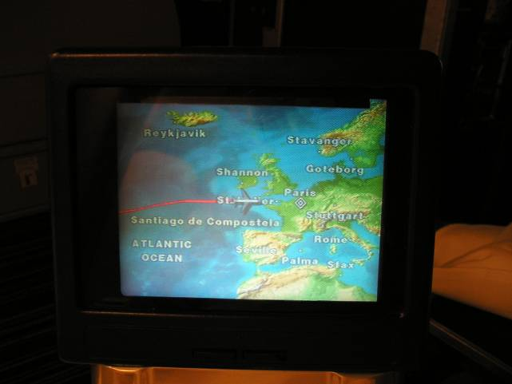

Siamo quasi a Parigi e ad attenderci un’alba dai colori meravigliosi .

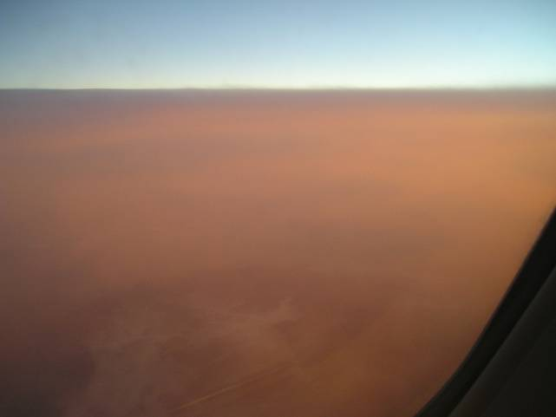

Il mio viaggio sta per terminare . E ‘ stata una bella esperienza .
Il mio lavoro mi porta almeno una volta al mese negli Stati Uniti . A New york per la precisione , ma questo volo itinerante per gli USA ha avuto il suo fascino .
Volare mi piace tantissimo anche se a volte ritorni a casa massacrato dalla stanchezza delle lunghe tratte e dal fuso orario , ma sempre con bellissimi ricordi e forti emozioni .
Secondo me ognuno di noi , almeno una volta nella vita dovrebbe farsi un volo . Anche breve .
A tal proposito proprio ieri ho ricevuto una bellissima notizia da una persona che ho conosciuto a New York .
Si tratta di un pilota di circa 55 anni che vola ogni giorno per lavoro , con il suo Bonanza , e che mi ha promesso , senza ombra di dubbio , che al mio prossimo viaggio a N.Y. saro’ alla sua destra per un volo di circa 4 ore con rientro notturno .
Spero di poter documentare in maniera dettagliata questa esperienza .
Dimenticavo , il volo da Parigi a Venezia non ha riservato nessuna emozione , ma solo incazzature !!
Siamo partiti con 2 ore di ritardo e mi hanno dimenticato la valigia a Parigi .
Ma del resto a ……….noi frequent flyers ……… puo’ capitare .
Un abbraccio a tutti .

I-LELO
TAF 091

